**4.** Откройте документ страны.xlsx. Выполните задания:

* отформатируйте таблицу и вычислите плотность населения:

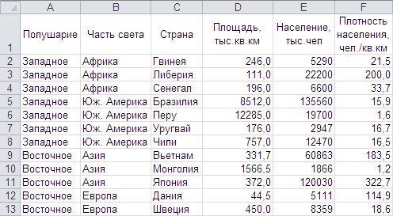

* скопируйте таблицу ещё на три листа;
* на втором листе получите общую площадь и общее число жителей для каждого полушария:

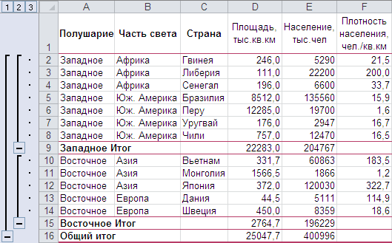

* на третьем листе определите среднее значение площади стран и их населения для каждого полушария и для каждой части света:

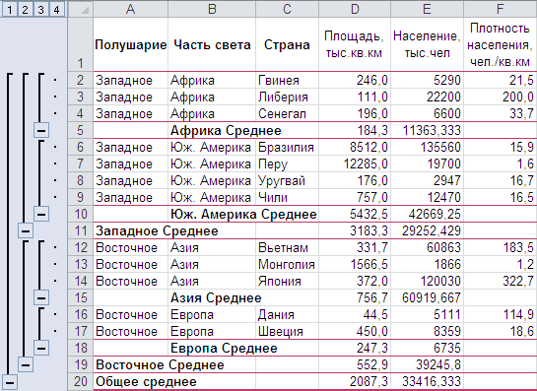

* на четвёртом листе рассчитайте общую площадь и общее число жителей для каждой части света:

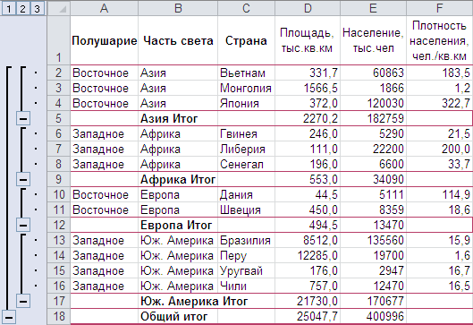

* представьте данные в следующем виде:

